Rollenspiel zum Thema
„Raumplanung und Raumnutzung“
Stell dir vor…

+ du und deine 4 Geschwister erben ein kleines Stück Land (reines Grünland) in leichter Hanglage in der Nähe von Zell am See.
+ Jeder von euch will dieses Grundstück haben oder so gewinnbringend wie möglich verkaufen.
Lest euch eure vorgegebene Rolle durch und erarbeitet in Einzelarbeit (mind. 5) überzeugende Argumente („Das Grundstück sollte man mir geben, weil …“).

à Setzt euch danach in eurer Gruppe zusammen (Gruppennummer oben rechts) und verhandle das Erbe zu deinen Gunsten.

Rolle 1: Der/die Bio-Landwirt/in
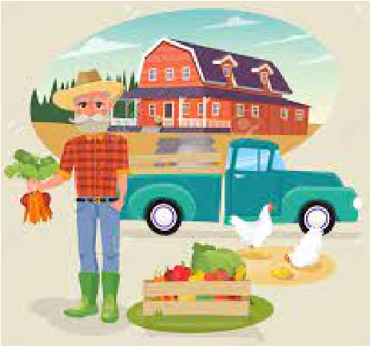
Du bist Landwirt und besitzt den Bauernhof und umliegende Felder in direkter Umgebung zum genannten Grundstück. Du führst einen Biobetrieb im Vollerwerb und bräuchtest dringend neues Grünland für die verschiedensten Zwecke. Nutze u. a. dein Wissen über die Vorteile von nicht versiegelten Flächen auf die Umwelt. Verweise darauf, dass regelmäßige (biologische) Nutzung der Infrastruktur und den umliegenden Menschen hilft.

Deine Argumente:
1.__________________________________________________________________________ ___________________________________________________________________________ 2.__________________________________________________________________________ ___________________________________________________________________________ 3.__________________________________________________________________________ ___________________________________________________________________________
4.__________________________________________________________________________

Rollenspiel zum Thema
„Raumplanung und Raumnutzung“
Stell dir vor…

+ du und deine 4 Geschwister erben ein kleines Stück Land (reines Grünland) in leichter Hanglage in der Nähe von Zell am See.
+ Jeder von euch will dieses Grundstück haben oder so gewinnbringend wie möglich verkaufen.
Lest euch eure vorgegebene Rolle durch und erarbeitet in Einzelarbeit (mind. 5) überzeugende Argumente („Das Grundstück sollte man mir geben, weil …“).

à Setzt euch danach in eurer Gruppe zusammen (Gruppennummer oben rechts) und verhandle das Erbe zu deinen Gunsten.

Rolle 2: Der/die kommerzielle Landwirt/in

Auch du bist (wie dein/e älteste/r Bruder/Schwester) Landwirt. Du hast dich jedoch auf die Schweinemast spezialisiert und besitzt bereits einen kleineren Betrieb in Kaprun. Das vererbte Grundstück bietet eine ideale Möglichkeit deine Produktion zu steigern. Für dich spielt „Bio“ keine große Rolle, das Geld ist dir wichtiger. Du möchtest auf das Grünland einen großen Stall bauen. Nutze u. a. dein Wissen über den hohen Fleischkonsum in Österreich und mache deine Geschwister auf die hohe Nachfrage aufmerksam.

Deine Argumente:
1.__________________________________________________________________________ ___________________________________________________________________________ 2.__________________________________________________________________________ ___________________________________________________________________________
3.__________________________________________________________________________ ___________________________________________________________________________
4.__________________________________________________________________________

Rollenspiel zum Thema
„Raumplanung und Raumnutzung“
Stell dir vor…

+ du und deine 4 Geschwister erben ein kleines Stück Land (reines Grünland) in leichter Hanglage in der Nähe von Zell am See.
+ Jeder von euch will dieses Grundstück haben oder so gewinnbringend wie möglich verkaufen.
Lest euch eure vorgegebene Rolle durch und erarbeitet in Einzelarbeit (mind. 5) überzeugende Argumente („Das Grundstück sollte man mir geben, weil …“).

à Setzt euch danach in eurer Gruppe zusammen (Gruppennummer oben rechts) und verhandle das Erbe zu deinen Gunsten.

Rolle 3: Der/die Stadtbewohner/in
Du hast mit dem Landleben nichts am Hut und bist schon vor Jahren in die Nähe von München gezogen. Als du von deinem Erbe gehört hast, ist dir plötzlich dein Freund eingefallen, der in ganz Europa Grundstücke aufkauft, um dort kleine Landhotels zu errichten. Dein Freund ist bereit das gesamte Grundstück für einen unschlagbaren Preis zu kaufen. Nutze u. a. dein Wissen über den Tourismus und die Chancen, die ein solches Landhotel in einem Skigebiet hat.

Deine Argumente:
1.__________________________________________________________________________ ___________________________________________________________________________ 2.__________________________________________________________________________ ___________________________________________________________________________ 3.__________________________________________________________________________ ___________________________________________________________________________
4.__________________________________________________________________________

Rollenspiel zum Thema
„Raumplanung und Raumnutzung“
Stell dir vor…

+ du und deine 4 Geschwister erben ein kleines Stück Land (reines Grünland) in leichter Hanglage in der Nähe von Zell am See.
+ Jeder von euch will dieses Grundstück haben oder so gewinnbringend wie möglich verkaufen.
Lest euch eure vorgegebene Rolle durch und erarbeitet in Einzelarbeit (mind. 5) überzeugende Argumente („Das Grundstück sollte man mir geben, weil …“).

à Setzt euch danach in eurer Gruppe zusammen (Gruppennummer oben rechts) und verhandle das Erbe zu deinen Gunsten.

Rolle 4: Der/die Alternative

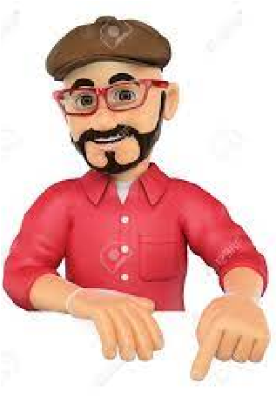
Du bist schon seit Jahren treuer Wähler diverser grüner Parteien. Viele ihrer Forderungen gehen dir nicht weit genug und du könntest stundenlang über den Flächenverbrauch und das „zubetonieren“ unserer Grünflächen diskutieren. Deiner Meinung nach sollte man das Grundstück sich selbst überlassen, damit dort die Natur ihre Wege gehen kann. Nutze u. a. dein Wissen über Bodenversiegelung (im Zusammenhang mit unserem Klima), Grünlanddeklaration und die Flächeninanspruchnahme in Österreich.

Deine Argumente:
1.__________________________________________________________________________ ___________________________________________________________________________
2.__________________________________________________________________________ ___________________________________________________________________________
3.__________________________________________________________________________ ___________________________________________________________________________
4.__________________________________________________________________________

Rollenspiel zum Thema
„Raumplanung und Raumnutzung“
Stell dir vor…

+ du und deine 4 Geschwister erben ein kleines Stück Land (reines Grünland) in leichter Hanglage in der Nähe von Zell am See.
+ Jeder von euch will dieses Grundstück haben oder so gewinnbringend wie möglich verkaufen.
Lest euch eure vorgegebene Rolle durch und erarbeitet in Einzelarbeit (mind. 5) überzeugende Argumente („Das Grundstück sollte man mir geben, weil …“).

à Setzt euch danach in eurer Gruppe zusammen (Gruppennummer oben rechts) und verhandle das Erbe zu deinen Gunsten.

Rolle 5: Der/die Kleinunternehmer/in
Du bist Gründer und Chef eines kleinen Dienstleistungsunternehmens und bräuchtest dringend ein Grundstück, da du planst deinen Betrieb zu erweitern. Das vererbte Land ist durch die Bundesstraße und die Nähe zu Zell am See gut angebunden. Du planst ein kleines Büro mit einigen Parkplätzen. Für viel Grünfläche bleibt wenig Platz, da du planst, die gesamte Fläche zu verbauen. Nutze u. a. dein Wissen über den Wirtschaftsstandort Österreichs und die Bedeutsamkeit von Klein- und Mittelbetrieben in der österreichischen Wirtschaft sind.
Deine Argumente:
1.__________________________________________________________________________ ___________________________________________________________________________
2.__________________________________________________________________________ ___________________________________________________________________________
3.__________________________________________________________________________ ___________________________________________________________________________
4.__________________________________________________________________________ ___________________________________________________________________________

